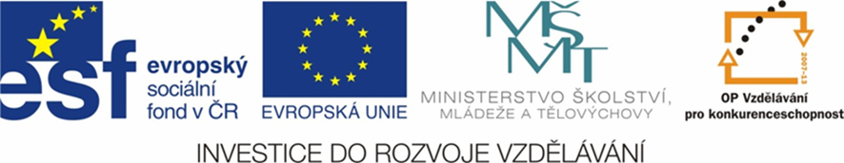

NÁZEV ŠKOLY | ZÁKLADNÍ ŠKOLA TIŠICE, OKRES MĚLNÍK
AUTOR | Mgr. Hana Kohoutová
NÁZEV | VY_12_INOVACE_03_ČESKÝ JAZYK_ SLOVO
ANOTACE | Cílem pracovního listu je procvičit si vyhledávání slov ve větě a určování jejich počtu.
KLÍČOVÁ SLOVA | věta, slovo

Zdena Mlčochová bude asi lékařkou. Šimůnek bude ošetřovatelem v zoologické zahradě. Pacnerová bude učitelkou. Mázl strojvůdcem. Ostatní ze třídy chtějí být kuchařem, prodavačkou, traktoristou, automechanikem, uzenářem a pilotem. Já budu asi stavitelem.

- Přečti si text a podtrhni vlastní jména a příjmení.
- Spočítej slova v poslední větě. Napiš počet číslicí_____
- Rozděl větu na slova čarou a větu opiš.
Zatímchodímejendoškolyjednoualeněčímbudeme.
_________________________________________
_________________________________________

- Spoj správně slova v popletených větách.
Lékařka oře.
Kuchař vaří.
Prodavačka češe.
Traktorista staví.
Kadeřník lítá.
Stavitel léčí.
Pilot prodává.

- Doplň neúplné věty vhodným slovesem z nabídky.
Paní učitelka ___________________.
Zpěvák ___________________.
Gymnastka ___________________.
Malíř ___________________.
Zahradník ___________________.
Nabídka ( maluje, zalévá, zpívá, učí, cvičí)

- Napiš slova významem protikladné
nahoře ___________________
vpravo ___________________
studený ___________________
velká ___________________
noc ___________________
ráno ___________________
tma ___________________
bílá ___________________

- Napiš slovo stejného nebo podobného významu.
brečí _____________
běží _____________
pěkný _____________
přítel _____________

- Napiš jinak vlastní jména
Jan ____________
Josef ____________
Václav ____________

- Vymysli ke slovům nadřazeným slova podřazená
zvíře ________________________
ovoce ________________________
strom ________________________
- Napiš ke slovům slovo nadřazené.
okurka, rajče, mrkev, salát, celer ___________________
růže, tulipán, narcis, kopretina ___________________
svetr, sukně, kalhoty, kabát ____________________

- Napiš co nejvíce slov, které může věc, osoba, zvíře dělat
pes _____________________________________
míč _____________________________________
chlapec _____________________________________

- Škrtni slova, která mezi ostatní nepatří.
štěká, kouše, čenichá, pláče, trhá, leží
mluví, povídá, vypráví, mlčí, hovoří

- Rozděl a napiš slova do skupin
Kočka, hrnek, lyžař, pes, kráva, mísa, plavec, pekáč, atlet, kůň, talíř
____________ _____________ ____________
____________ _____________ ____________
____________ _____________ ____________
____________ _____________ ____________

- Najdi v textu a napiš slova, která mají
1 slabiku ____________________________________
2 slabiky ____________________________________
3 slabiky ____________________________________
4 slabiky ____________________________________
neslabičné ____________________________________
6 slabik ____________________________________

- Rozděl slova na slabiky, napiš slovo nadřazené
babička, otec, strýc, syn, pradědeček, máma, teta
slovo nadřazené ____________________

- Podtrhni stejné slabiky ve slovech:
krabička - babička děda – děti
máma – sláma táta – vrata

- Doplň chybějící slabiky
au_ _, kol_ _, pej_ _k, ží_ _la, do_ _ček, krá_ _, má_ _, tá_ _, jabl_ _, dě_ _.

- Rozděl slova na slabiky, najdi a podtrhni ukrytá slova

